Guldalanhárjehus Davvin 3 - 4G
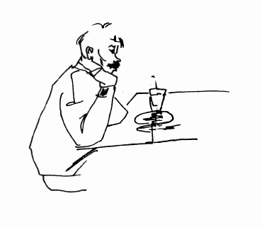

Máhtte lea mátkkis

- Mo Máhtte mátkkošta (reiser)?
- Gosa son lea manname?
- Man guhkes mátki lea vel hotellii?

- Maid Máhtte ferte čállit?

- Makkár latnjanummir sus lea?

- Maid Máhtte borrá ja juhká?

- Beavddis ii leat gáffal, iige niibi, muhto ..............

- Maid Máhttá sihtá maŋŋilgo lea boradan?

